CENTRO UNIVERSITÁRIO SENAC
TECNOLOGIA EM SISTEMAS PARA INTERNET
5º SEMESTRE
FELIPE FREITAS
WANESSA GONÇALVES
DESIGUALDADE DE GÊNERO NO MERCADO DE TRABALHO NO ESTADO DE SÃO PAULO

SÃO PAULO
2026

1 INTRODUÇÃO
A desigualdade de gênero no mercado de trabalho envolve diferenças na participação de mulheres e homens nas atividades econômicas e nos rendimentos recebidos. Sua investigação por meio de dados permite quantificar padrões, comparar grupos e oferecer elementos para o debate sobre oportunidades de trabalho.
O presente projeto examina o estado de São Paulo utilizando os microdados da Pesquisa Nacional por Amostra de Domicílios Contínua (PNAD Contínua), realizada pelo Instituto Brasileiro de Geografia e Estatística (IBGE), referentes ao quarto trimestre de 2025. São investigadas a composição por sexo entre as pessoas ocupadas, a diferença de rendimento e a distribuição por setor econômico, além de comparações por escolaridade e idade.

2 PROBLEMA DE PESQUISA
Quais diferenças existem entre mulheres e homens no mercado de trabalho do estado de São Paulo em relação à participação entre as pessoas ocupadas, aos rendimentos e à distribuição pelos setores de atividade econômica?

3 OBJETIVOS

3.1 Objetivo geral
Analisar diferenças de gênero no mercado de trabalho do estado de São Paulo por meio de indicadores calculados com dados reais da PNAD Contínua.

3.2 Objetivos específicos
- Estimar a proporção de mulheres e homens entre as pessoas ocupadas.
- Comparar os rendimentos médios habituais do trabalho principal por sexo.
- Identificar a composição por sexo dos principais setores econômicos.
- Analisar diferenças de rendimento segundo escolaridade e faixa etária.
- Discutir uma dashboard para apresentar os indicadores e apoiar sua interpretação.

4 BASE DE DADOS E METODOLOGIA
Foram utilizados os microdados trimestrais da PNAD Contínua do IBGE, do quarto trimestre de 2025 (arquivo PNADC_042025.zip), com recorte para a Unidade da Federação de código 35, correspondente ao estado de São Paulo. O arquivo original contém registros amostrais de todo o Brasil; o recorte utilizado no processamento inicial reuniu 38.483 registros amostrais paulistas.
O tratamento foi realizado em Python, em Jupyter Notebook/Google Colab, com as bibliotecas pandas, NumPy e Matplotlib. O arquivo de largura fixa foi interpretado com auxílio do dicionário de variáveis do IBGE. Foram selecionadas informações de sexo (V2007), idade (V2009), escolaridade (VD3004), condição de ocupação (VD4002), setor de atividade (VD4010), rendimento habitual do trabalho principal (VD4016) e peso amostral (V1028).
No pré-processamento, foram selecionados os registros de São Paulo; as variáveis numéricas foram convertidas; os códigos categóricos foram rotulados; e registros inválidos foram excluídos dos cálculos a que não se aplicavam. As estimativas de composição utilizam somas de pesos amostrais. As médias de rendimento consideram pessoas ocupadas com rendimento habitual positivo e informado, usando média ponderada pelo peso amostral.
Por se tratar de pesquisa amostral, os valores apresentados são estimativas descritivas. Não foram calculados intervalos de confiança nem erros-padrão considerando todo o desenho amostral complexo. As diferenças de rendimentos são mensais, não equivalem a diferenças por hora trabalhada e não identificam, isoladamente, discriminação causal.

5 INDICADORES
Indicador | Definição e cálculo
Participação feminina entre ocupados | Soma dos pesos das mulheres ocupadas ÷ soma dos pesos de todas as pessoas ocupadas × 100.
Diferença de rendimento por sexo | Médias ponderadas do rendimento habitual do trabalho principal; diferença percentual = (média dos homens − média das mulheres) ÷ média dos homens × 100.
Composição por setor econômico | Soma dos pesos de cada sexo no setor ÷ soma dos pesos de ocupados daquele setor × 100.

6 RESULTADOS E DISCUSSÃO

6.1 Participação por sexo entre as pessoas ocupadas
A participação feminina estimada entre as pessoas ocupadas foi de 44,78%, enquanto a masculina alcançou 55,22%. Trata-se da composição do conjunto de ocupados, e não de uma taxa de ocupação calculada sobre a população de cada sexo.
Figura 1 – Participação por sexo entre pessoas ocupadas
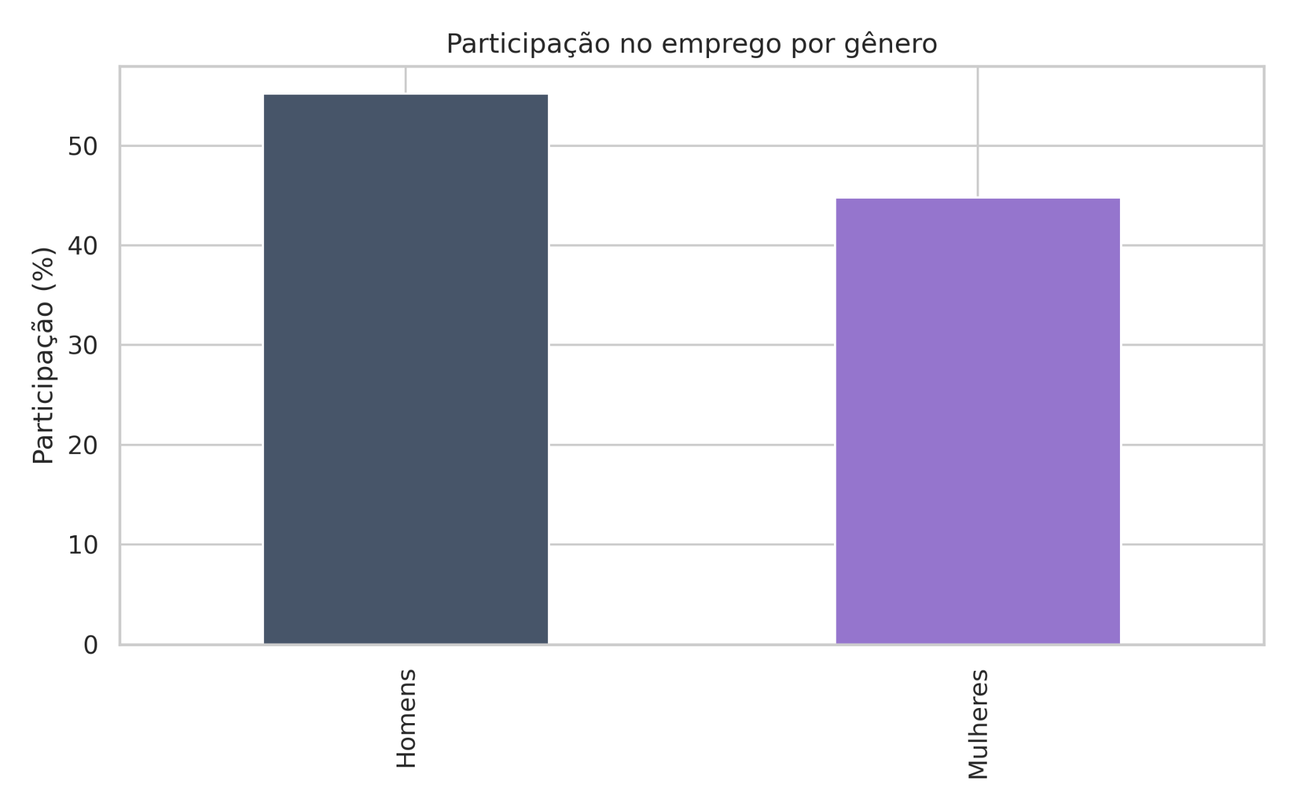
Fonte: IBGE, PNAD Contínua (4º trimestre de 2025). Elaboração própria.

6.2 Diferença de rendimento habitual
O rendimento médio mensal habitual do trabalho principal foi estimado em R$ 4.723,03 para homens e R$ 3.599,50 para mulheres. A diferença de R$ 1.123,53 corresponde a 23,79% da média masculina. A comparação não controla jornada de trabalho, setor, escolaridade ou ocupação específica.
Figura 2 – Rendimento médio mensal habitual por sexo
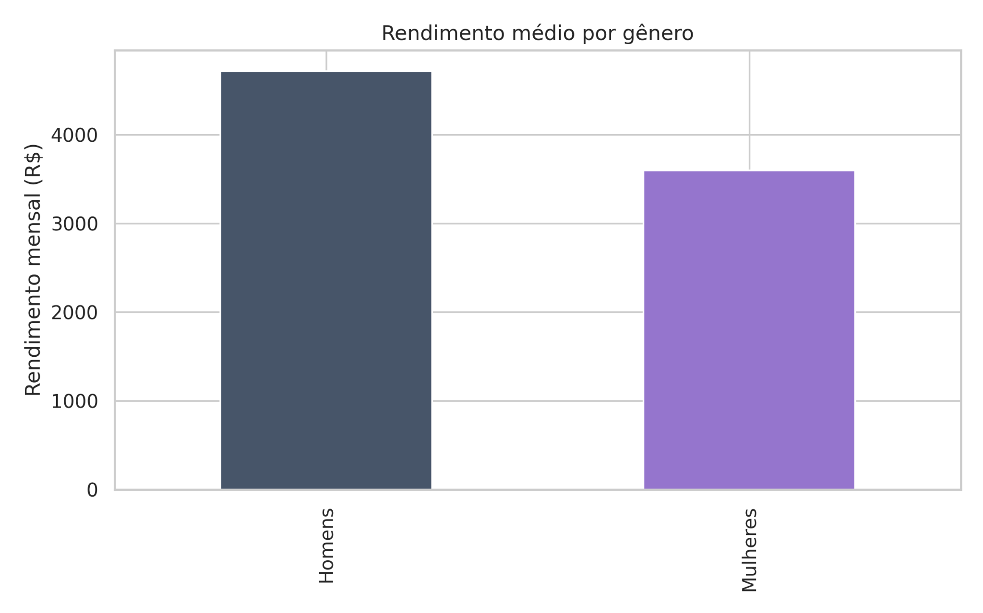
Fonte: IBGE, PNAD Contínua (4º trimestre de 2025). Elaboração própria.

6.3 Distribuição por setor econômico
A participação feminina variou acentuadamente entre os setores analisados: 91,74% em serviços domésticos, 75,77% em educação, saúde e serviços sociais, 18,38% em transporte e 5,94% na construção. Esses resultados descrevem a composição interna dos setores, não a distribuição de todas as mulheres ocupadas pelos setores.
Figura 3 – Composição por sexo nos setores econômicos
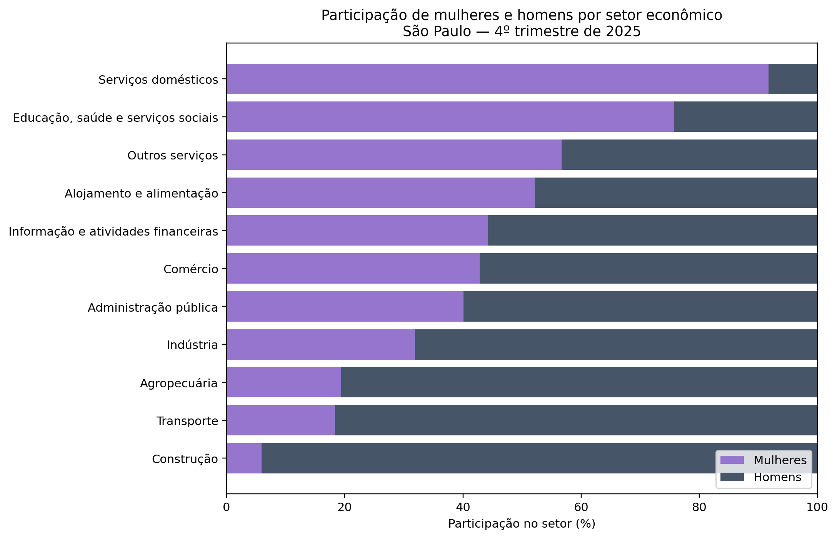
Fonte: IBGE, PNAD Contínua (4º trimestre de 2025). Elaboração própria.

6.4 Comparações adicionais por escolaridade e idade
Nas estimativas por escolaridade, os maiores rendimentos médios mensais ocorreram entre pessoas com ensino superior completo: R$ 8.849,56 para homens e R$ 6.043,85 para mulheres. A comparação reforça a necessidade de observar características da população analisada antes de interpretar a diferença agregada. As categorias foram apresentadas de acordo com o agrupamento utilizado no Notebook.
Figura 4 – Rendimento médio habitual por escolaridade e sexo
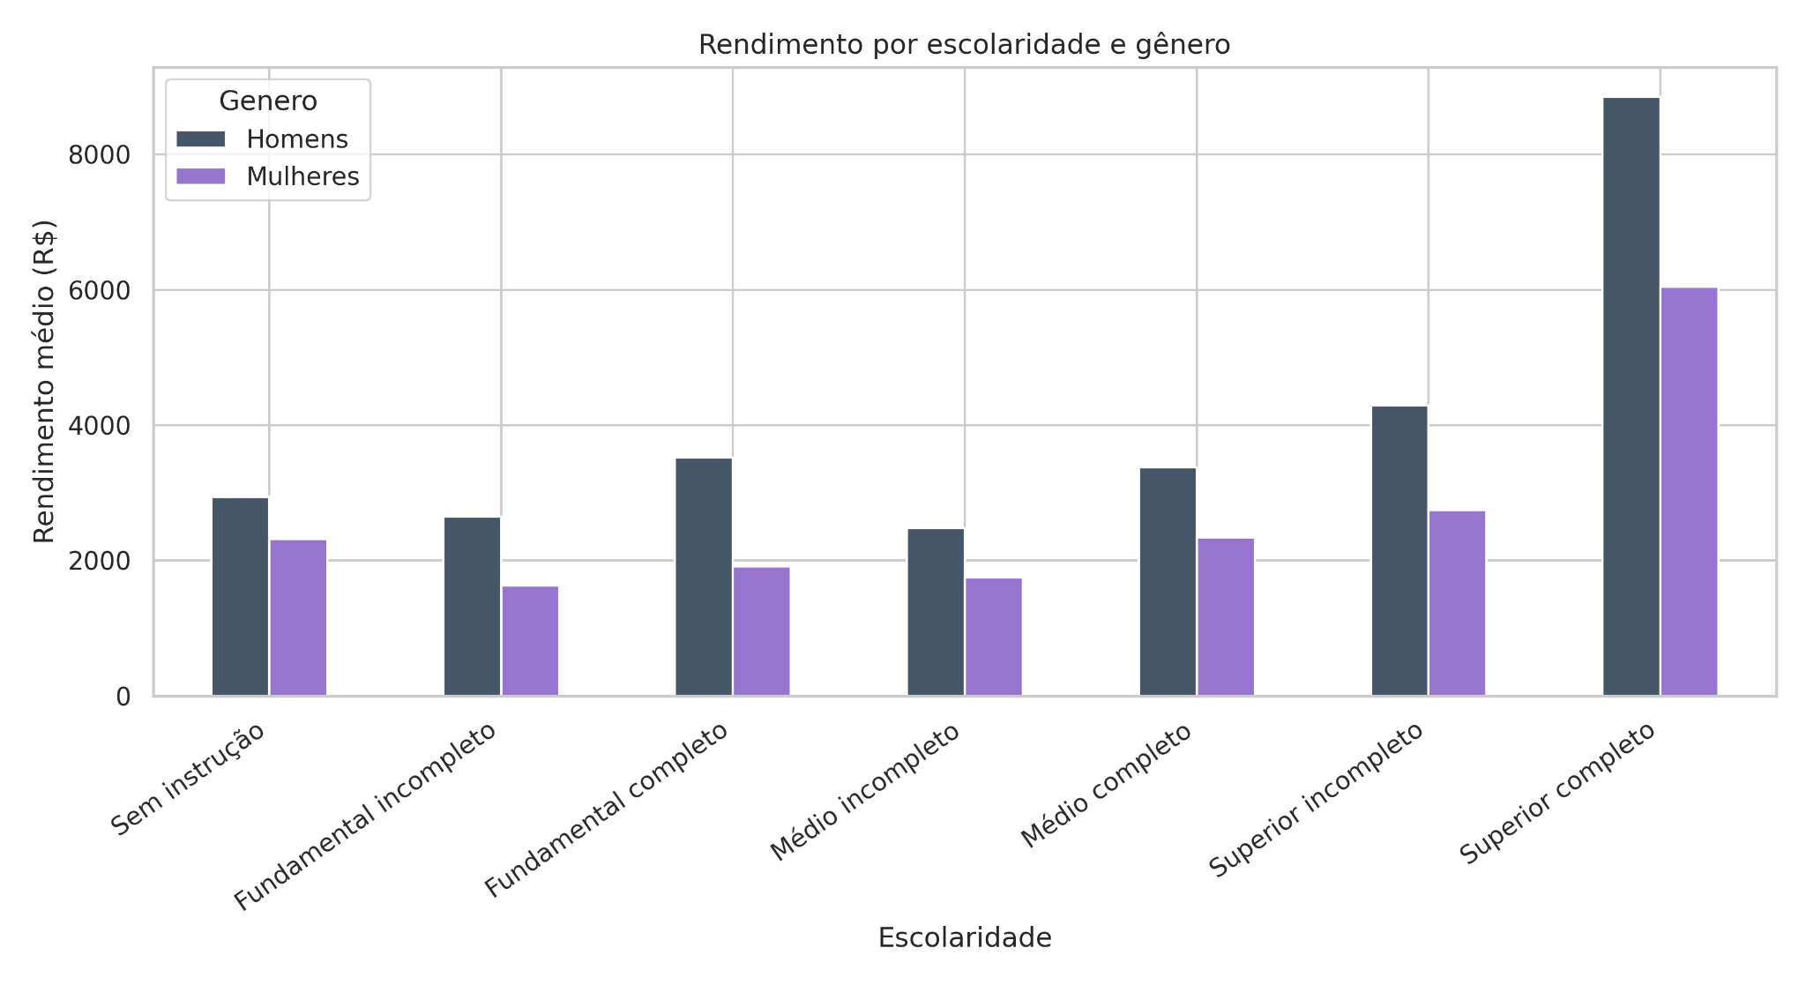
Fonte: IBGE, PNAD Contínua (4º trimestre de 2025). Elaboração própria.

Na faixa de 35 a 44 anos, as estimativas foram de R$ 5.359,05 para homens e R$ 4.148,22 para mulheres. Também se observaram diferenças em outras faixas etárias. A análise é descritiva e não estabelece a causa das diferenças.
Figura 5 – Rendimento médio habitual por faixa etária e sexo
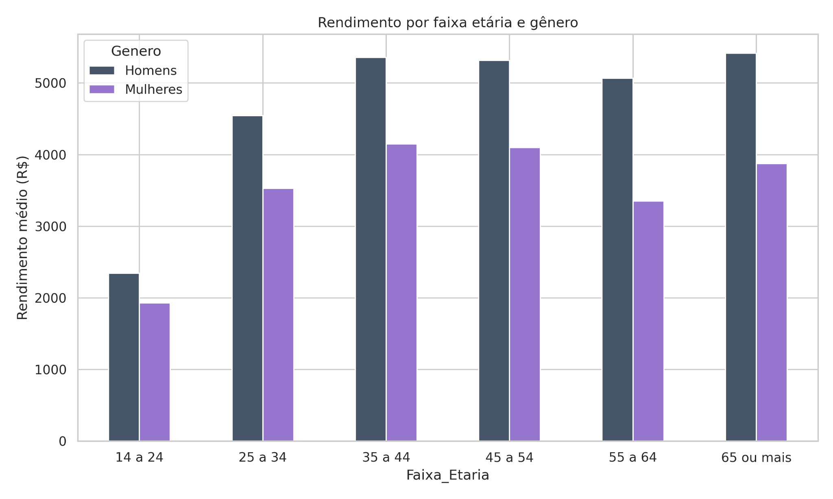
Fonte: IBGE, PNAD Contínua (4º trimestre de 2025). Elaboração própria.

7 INTERPRETAÇÃO DO PROBLEMA INVESTIGADO
Os resultados da PNAD Contínua do quarto trimestre de 2025 apontam diferenças na composição por sexo entre pessoas ocupadas e na remuneração habitual do trabalho principal no estado de São Paulo. A presença feminina varia conforme a atividade econômica: é predominante em serviços domésticos e no agrupamento de educação, saúde e serviços sociais, mas relativamente pequena em construção e transporte.
Em termos de tomada de decisão, essas informações ajudam a localizar setores e perfis que merecem análises mais específicas. O conjunto, no entanto, não autoriza concluir que toda diferença decorre exclusivamente do gênero: jornada, ocupações detalhadas, experiência e outras condições também influenciam o rendimento. Além disso, os dados retratam um trimestre, não uma tendência histórica.

8 PROPOSTA DE DASHBOARD E TOMADA DE DECISÃO
O grupo propõe uma dashboard interativa como formato de apresentação dos resultados. A página inicial exibiria três indicadores principais: participação feminina entre as pessoas ocupadas, diferença percentual de rendimento e participação de mulheres por setor econômico. Gráficos de barras permitiriam comparar os sexos; gráficos adicionais mostrariam rendimento por escolaridade e faixas etárias.
Na versão inicial, os filtros de sexo, setor, escolaridade e faixa etária podem ser aplicados ao quarto trimestre de 2025. Um filtro temporal somente deverá ser habilitado se forem incorporados outros trimestres. Esse formato é adequado porque reúne indicadores e favorece a comparação entre grupos de forma visual, permitindo identificar questões para investigações posteriores e possíveis políticas de inclusão produtiva e igualdade de oportunidades.

9 CONSIDERAÇÕES FINAIS
A primeira parte do projeto reuniu microdados reais, realizou o pré-processamento e calculou três indicadores centrais, complementados por análises de escolaridade e idade. Os resultados sugerem diferenças relevantes de participação e rendimentos por sexo no mercado de trabalho paulista. Na continuidade do projeto, a inclusão de períodos adicionais e de medidas de incerteza amostral poderá aprofundar as comparações e tornar a dashboard mais robusta.

REFERÊNCIAS
INSTITUTO BRASILEIRO DE GEOGRAFIA E ESTATÍSTICA (IBGE). Pesquisa Nacional por Amostra de Domicílios Contínua: microdados trimestrais. Disponível em: https://ftp.ibge.gov.br/Trabalho_e_Rendimento/Pesquisa_Nacional_por_Amostra_de_Domicilios_continua/Trimestral/Microdados/2025/. Acesso em: 22 out. 2026.

